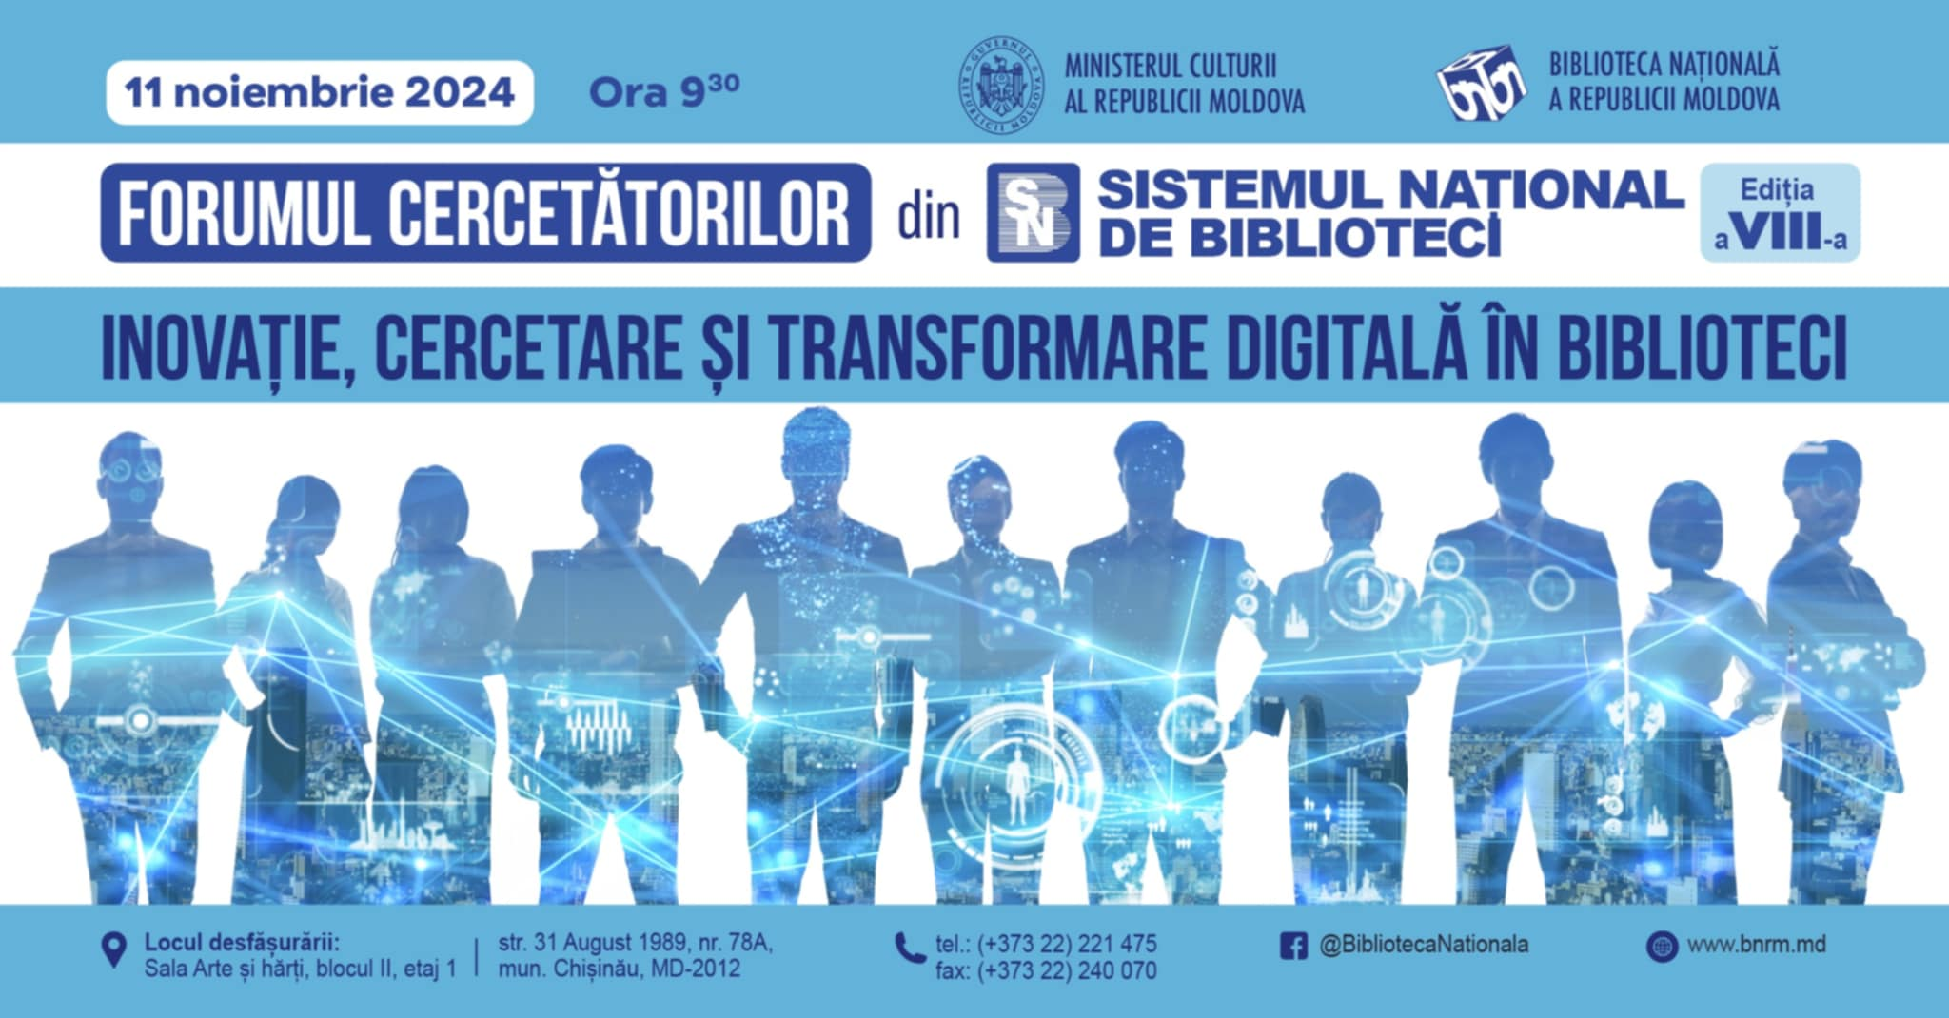

Forumului Cercetătorilor din Sistemul Național de Biblioteci,
cu genericul „Inovare, cercetare și transformare digitală în biblioteci”, ediția a 8-a
din 11 noiembrie 2024
Comunicat final
În data de 11 noiembrie 2024, la Biblioteca Națională a Republicii Moldova, s-a desfășurat ediția a 8-a a Forumului Cercetătorilor din Sistemul Național de Biblioteci, cu tema „Inovare, cercetare și transformare digitală în biblioteci”. Evenimentul a fost organizat în contextul Zilelor Științei și s-a centrat pe explorarea direcțiilor de cercetare din biblioteconomie și știința informării, abordând rolul bibliotecilor în epoca transformării digitale și nevoia de inovare continuă în serviciile destinate comunității academice.
Evenimentul a avut ca obiective stimularea cercetării în biblioteci, promovarea accesului deschis la cunoaștere și dezvoltarea unor noi modele de a promova accesul deschis la cunoaștere în contextul suportului informațional oferit comunității academice prin facilitatea accesului la resurse științifice. Pentru o structurare eficientă a discuțiilor, forumul a propus următoarele arii tematice:
- Transformarea digitală a bibliotecilor și impactul asupra cercetării
- Acces deschis la resurse științifice: provocări și oportunități
- Inovație în serviciile bibliotecare pentru comunitatea academică
- Colaborarea între biblioteci și instituțiile de cercetare
- Biblioteci și știința deschisă: tendințe internaționale
- Dezvoltarea colecțiilor digitale și gestionarea datelor de cercetare
Agenda Forumului și temele abordate:
Sesiunea I a fost moderată de către Elena Pintilei, director general al Bibliotecii Naționale a Republicii Moldova
- Dr. Natalia Cheradi, Director al Bibliotecii Științifice a Academiei de Studii Economice din Moldova, Ana Gudima, Șef Serviciu al aceleași biblioteci
Tema: „Biblioteca universitară în sprijinul științei academice: diseminarea cunoștințelor și promovarea cercetării responsabile”.
- Maira Kreislere, Expertă în date bibliografice, Biblioteca Națională a Letoniei
Tema: „Digitalizarea resurselor documentare și crearea unei platforme digitale”.
Maira Kreislere a discutat despre importanța digitalizării resurselor și crearea unor platforme eficiente care să permită accesul rapid și global la informație.
- Dr. hab. Elena Ungureanu, Șef Secție, Biblioteca Municipală „B. P. Hasdeu”
Tema: „W, X, Y și…”.
- Lăcrămioara Chihaia, Biblioteca Centrală Universitară „Mihai Eminescu” Iași
Tema: „Interdependența între baza de date bibliografică și de autoritate - Rolul fișierelor de autoritate în controlul de autoritate”.
- Maria Pilchin, Redactor, Biblioteca Municipală „B. P. Hasdeu”
Tema: „Actul lecturii ca manifestare a rezilienței umane”.
- Rodica Avasiloaie, Director, Biblioteca Academiei de Muzică, Teatru și Arte Plastice
Tema: „Arta și cercetarea aprofundată la Biblioteca Academiei de Muzică, Teatru și Arte Plastice”.
Sesiunea a II-a a fost moderată de către Victoria Vasilica, Șef de Secție, Biblioteca Națională a Republicii Moldova
- Diana Țurcanu, Șef Serviciu, Biblioteca Municipală „Eugeniu Coșeriu”, Bălți și
Victoria Țicu, Bibliotecar Principal, Biblioteca Municipală „Eugeniu Coșeriu”, Bălți
Tema: „Conexiuni între activitatea științifică și memoria locală: o experiență de învățare și descoperire”.
- Viorica Gaja, Biblioteca Municipală „Mihail Sadoveanu”, Soroca
Tema: „Biblioteca Municipală - moștenire culturală la răscruce de vremuri”.
- Veronica Cosovan, Șef Secție, Biblioteca Națională a Republicii Moldova
Tema: „Valoarea istorico-documentară a cărților de patrimoniu”.
- Angela Drăgănel, Specialist Principal, Biblioteca Națională a Republicii Moldova
Tema: „Cercetarea în bibliotecile publice: realizări și tendințe în anii 2022-2023”.
- Ecaterina Dmitric, Șef Secție, Biblioteca Națională a Republicii Moldova
Tema: „Practici metodologice în contextul digital al bibliotecilor”.
Sesiune de întrebări și răspunsuri La finalul forumului, participanții au avut ocazia să pună întrebări și să răspundă la diverse teme și subiecte discutate, întărind astfel schimbul de cunoștințe și experiență între profesioniștii din domeniu.
Participanți din România, Letonia și Republica Moldova au contribuit la Forumul Cercetătorilor din Sistemul Național de Biblioteci, aducând perspective și expertiză valoroase din diverse colțuri ale Europei. Reprezentanți din aceste țări au împărtășit experiențele lor în domeniul biblioteconomic, digitalizării resurselor și promovării cercetării academice, consolidând astfel colaborarea internațională și schimbul de bune practici în cadrul evenimentului.
Forumului Cercetătorilor din Sistemul Național de Biblioteci a reunit un număr de 46 de participanți, dintre care 22 de specialiști din biblioteci naționale, 10 din biblioteci publice municipale și orășenești, 8 din biblioteci ale instituțiilor de învățământ, 1 reprezentant al Bibliotecii Academiei de Științe „Andrei Lupan”, 4 angajați ai Camerei Naționale a Cărții și 1 participant din alte structuri, cum ar fi secții sau direcții de cultură și autorități publice locale.
Concluzii și direcții viitoare
Evenimentul a reliefat rolul instituțiilor infodocumetare bazat pe cultivarea de cunoștințe și abilități pentru cetățeni, intermedierea dialogului între comunitatea științifică și publicul larg, dar și poziționarea bibliotecarului ca cercetător. Au fost identificate atât provocările, cât și oportunitățile în cadrul transformării digitale, fiind subliniată nevoia colaborării internaționale și a investițiilor în digitalizare și formarea profesională.
Organizatorii mulțumesc tuturor participanților pentru contribuțiile lor esențiale și își exprimă speranța că Forumul va continua să fie o platformă de colaborare, sprijinind în continuare dezvoltarea și inovarea în biblioteconomie și știința informării.

Elaborat : Angela Drăgănel
12.11.2024

